Профсоюз работников народного образования и науки РФ
МБОУ «СОШ№9 с.Ачхой-Мартан»

ПРОТОКОЛ №3
8.10.2020г.
Всего членов Профсоюза, состоящих на учете в первичной профсоюзной организации 38.
Количество присутствующих на собрании 23.
Ведущий собрания Мазаева Накраева А.Л.,
Секретарь собрания Евсултанова М.Х.
ПОВЕСТКА ДНЯ:
- О задачах первичной профсоюзной организации по выполнению решений VII Съезда Общероссийского Профсоюза образования.
- Применении Положения об оплате труда работников образовательных учреждений и внесении дополнений и изменений, предлагаемых Профсоюзом в данное Положение (Приложение №1).
- Избрание уполномоченных первичной профсоюзной организации.
- Направление обращения в руководящие структуры Чеченской Республики о безусловном исполнении Закона ЧР «Об образовании в Чеченской Республике» в части обеспечения мер социальной поддержки педагогических работников «Приложение №2).

1.СЛУШАЛИ: По первому вопросу «О задачах первичной профсоюзной организации по выполнению решений VII Съезда Общероссийского Профсоюза образования» председателя ПК Накраева А.Л.

ПОСТАНОВИЛИ:
Найти пути решения задач первичной профсоюзной организации по выполнению решений VII Съезда Общероссийского Профсоюза образования.

2.СЛУШАЛИ: По второму вопросу «Применении Положения об оплате труда работников образовательных учреждений и внесении дополнений и изменений, предлагаемых Профсоюзом в данное Положение» председателя ПК Накраева А.Л.

- В тексте Положения выражение «представительный орган работников организации» заменить выражением «представительный орган работников организации- профсоюзная организация». Такая формулировка уточнит, что представительный орган есть первичная профсоюзная организация.
- Доплату, предусмотренную молодым специалистам в размере 30% от должностного оклада, из главы V «Выплаты стимулирующего характера» (п.90) перенести в главу IV «Выплаты компенсационного характера», что гарантировало бы стабильную надбавку к окладу молодого педагога и послужило бы большей мотивацией для вовлечения молодежи на работу в образовательные учреждения.
- Внести изменения в п.13 главы II «Порядок и условия определения оплаты труда работников организаций», дополнив его повышающим коэффициентом к должностному окладу за наличие высшего педагогического образования и работающего по специальности, в размере 0,2, что послужило бы мотивацией для получения педагогами высшего профессионального образования.
- Обслуживающему и вспомогательному персоналу всех категорий образовательных учреждений установить минимальный размер должностного оклада в размере действующего МРОТ.

ВЫСТУПИЛИ: Сельмурзаева О.У.- учительница нач.классов.
Я полностью согласна, чтобы внесли данные дополнения и изменения в положение об оплате труда работников образовательных учреждений.

ПОСТАНОВИЛИ:
Одобрить применение положения об оплате труда работников образовательных учреждений и внесении дополнений и изменений, предлагаемых Профсоюзом в данное Положение.

3.СЛУШАЛИ: По третьему вопросу «Избрание уполномоченных первичной профсоюзной организации» председателя ПК Накраеву А.Л.

ПОСТАНОВИЛИ:
- Избрать уполномоченного по вопросам социального партнерства, регулирования трудовых отношений и по правозащитной работе –Мукаеву Р.А.
- Избрать уполномоченного по труду и заработной плате - Ахматову З.М.
- Избрать уполномоченного по информационной работе и обеспечению гласности профсоюзной деятельности – Накраева А.Л.
- Избрать уполномоченного по культурно-массовой и оздоровительной работе и по жилищно-бытовым вопросам – Гайрханову Р.У.
- Избрать уполномоченного по делам молодежи и наставничества - Хачукаеву М.С.
- Избрать по вопросам пенсионного и социального обеспечения- Кантаеву Я.М.

- СЛУШАЛИ: По четвертому вопросу « О направлении обращения в руководящие структуры Чеченской Республики о безусловном исполнении Закона ЧР «Об образовании в Чеченской Республике» в части обеспечения мер социальной поддержки педагогических работников «Приложение №2) председателя ПК Накраева А.Л. В законе Чеченской Республики « Об образовании в Чеченской Республике» ряд статей предусматривают меры социальной поддержки педагогических работников: 1.Статьей 20-й Закона определено, что педагогическим работникам, в том числе молодым специалистам, направляемым на работу в отдаленные районы Чеченской Республики ( Веденский, Ножай-Юртовский, Итум-Калинский, Шатойский, Шаройский, Наурский и Шелковской), где ощущается острый дефицит педагогических кадров, осуществляется единовременная выплата. Порядок выплаты и ее размер должно установить Правительство Чеченской Республики за счет бюджета республики.

- Статья 21. Возмещение расходов педагогических работников на оплату жилых помещений, отопления и освещения в сельской местности.

В данной статье определено, что размер компенсаций расходов, связанных с предоставлением коммунальных услуг, определяется правительством Чеченской Республики, при этом он должен быть не ниже размера ежемесячной компенсации, установленной для педагогов сельской местности, работающих в федеральных государственных образовательных организациях. В настоящее время для педработников федеральных образовательных организаций в сельской местности компенсация установлена в размере 1200рублей; а это значит, что для педагогов сельской местности чеченской Республики компенсация должна быть установлена не ниже 1200руб. Для этого Правительство ЧР должно было внести изменения в Постановление №235 от 29.декабря 2012года. И тем самым привести его в соответствии с Законом, что до сих пор не сделано.
- Пункт 1 ст.23. Предусматривает ежегодное оздоровление не менее одной тысячи педагогических работников за счет бюджета Чеченской Республики. Данная мера также не исполняется, несмотря на то, что с момента принятия Закона Чеченской Республики от 30 октября 2014года. №37-РЗ «Об образовании в Чеченские Республики» прошло более 10 месяцев.
Ни Правительство Чеченской Республики, ни другие органы исполнительной власти Чеченской Республики, осуществляющие государственное управление в сфере образования, не разработали программу для реализации вышеописанных норм закона, в результате чего самые значительные меры социальной поддержки работников образовательных учреждений Чеченской Республики не реализуется.

ВЫСТУПИЛИ:
Накраева А.Л.- педагог-психолог.
Чечеснкай Республика является субъектом Российской Федерации. Если педагогическим работникам других субъектов РФ оказывается социальная поддержка, то почему меры социальной поддержки работников образовательных учреждений Чеченской Республики не реализуются.

ПОСТАНОВИЛИ: Обратиться с коллективным заявлением в Парламент и Правительство Чеченской Республики с просьбой принять меры для скорейшей реализации статьей Закона ЧР « Об образовании в Чеченской Республике» в части мер социальной поддержки педагогических работников образовательных организаций Чеченской Республики.
Председатель первичной
профсоюзной организации___________ Накраева А.Л. Секретарь Собрания: ___________ Евсултанова М.Х.
Профсоюзного собрания первичной профсоюзной организации
МБОУ «СОШ№9 с.Ачхой-Мартан»

ПРОТОКОЛ №4
21.12.2020г.
Всего членов Профсоюза, состоящих на учете в первичной профсоюзной организации 60.
Количество присутствующих на собрании 26.
Ведущий собрания Накраева А.Л.,
Секретарь собрания Евсултанова М.Х.
ПОВЕСТКА ДНЯ:
- Избрание уполномоченных первичной профсоюзной организации.

1.СЛУШАЛИ: По первому вопросу «Избрание уполномоченных первичной профсоюзной организации» председателя ПК Накраеву А.Л.

ПОСТАНОВИЛИ:
- Избрать уполномоченного по вопросам социального партнерства и регулирования трудовых отношений- Мукаева Р.А.
- Избрать уполномоченного по правозащитной работе – Визаева К.Л.
- Избрать уполномоченного по труду и заработной плате - Ахматова З.М.
- Избрать уполномоченного по жилищно-бытовым вопросам и. по вопросам пенсионного и социального обеспечения- Кантаева Я.М.
- Избрать уполномоченного по делам молодежи и наставничества- Хачукаева М.Х.
- Избрать уполномоченного по культурно-массовой и оздоровительной работе- Гайрханова Р.У.
- Избрать уполномоченного по охране труда – Абдулкадыров А.А.
- Избрать уполномоченного по информационной работе и обеспечению гласности профсоюзной деятельности – Накраева А.Л.
- Избрать уполномоченного по организационно-массовой и уставной работе – Абдулаева Л.М.

Председатель ППО: ___________ Накраева А.Л.
Секретарь собрания: ___________ Евсултанова М.Х.

ПРОТОКОЛ № 1
Заседания профсоюзного комитета МБОУ «СОШ№9 с. Ачхой-Мартан»
от 24.08.2020г. присутствовало -11 чел.
ПОВЕСТКА ДНЯ:
- Обсуждение плана работы профкома на 2020-2021 учебный год.

1.СЛУШАЛИ: По первому вопросу председателя ПК Накраева А.Л. Она ознакомила присутствующих с планом работы профкома на 2020-2021 учебный год. (план работы профкома прилагается).

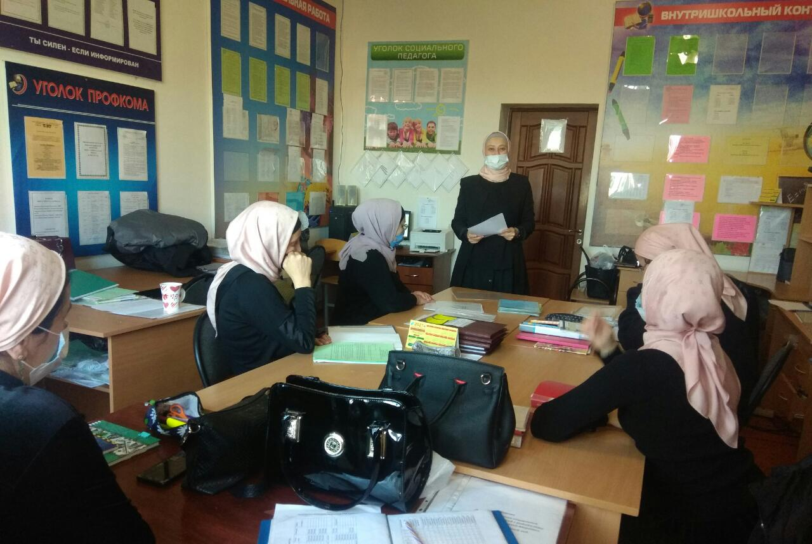

ПОСТАНОВИЛИ:
Утвердить план работы профкома на 2020-2021 учебный-год.

Председатель ППО___________ Накраева А.Л.
Секретарь собрания: ___________ Евсултанова М.Х.

ПРОТОКОЛ № 2
Заседания профсоюзного комитета МБОУ «СОШ№9 с. Ачхой-Мартан»
от 02.11.2020г.
присутствовало -9 чел.

ПОВЕСТКА ДНЯ:
- Постановка на учет новых принятых на работу.

1.СЛУШАЛИ: По первому вопросу председателя ПК Накраева А.Л. Она ознакомила с заявлениями новых принятых работников Арсанову Ш.Ю., Алиеву М.Р.,Алиева Р.Р. изъявивших желание вступить в Профсоюзноу организацию МБОУ «СОШ№9 с.Ачхой-Мартан ».
Постановили:
Принять И.о. директора Арсанову Ш.Ю.
Руководителя ОБЖ – Алиева Р.Р.
Учителя ОБЖ – Алиеву М.Р.
в члены Профсоюза согласно их заявлениям.

Председатель ППО___________ Накраева А.Л.

Секретарь Собрания: ___________ Евсултанова М.Л.

ПРОТОКОЛ № 4
Заседания профсоюзного комитета МБОУ «СОШ№9 с. Ачхой-Мартан»
от 01.10.2020г.

присутствует -5 чел.

ПОВЕСТКА ДНЯ:
- Подготовка мероприятия, посвященного «Дню Учителя»
1.СЛУШАЛИ: По первому вопросу Гайрханову Р.У. уполномоченного по культурно-массовой работе. Она сообщила присутствующим о плане проведения мероприятия, посвященного «Дню Учителя».
ПОСТАНОВИЛИ:
Информацию принять к сведению; Мероприятие провести на должном уровне.

Председатель ППО___________ Накраева А.Л.

Секретарь Собрания: ___________ Евсултанова М.Х.

ПРОТОКОЛ № 5
профсоюзного собрания первичной профсоюзной организации
МБОУ «СОШ№9 с.Ачхой-Мартан»
от 18.11.2020г.
По списку членов профсоюза:.60
Присутствуют на собрании: 31
Ведущий собрания: Накраева А.Л.
Секретарь собрания: Евсултанова М.Х.

ПОВЕСТКА ДНЯ:
- Обсуждение Положения о порядке реализации права первичной профсоюзной организации на установление ежемесячных членских профсоюзных взносов, превышающих один процент, и их использования.
СЛУШАЛИ: По первому вопросу выступил председатель профкома Накраева А.Л.. Она ознакомила коллектив с Положением о порядке реализации права первичной профсоюзной организации на установление ежемесячных членских профсоюзных взносов, превышающих один процент, и их использования.
Выступила учительница нач.классов Канташева Л.А.сказала, что считает ненужным делом собирать дополнительные ежемесячные членские профсоюзные взносы. Эти деньги, по ее мнению вызовут разлад в коллективе.
Выступила учительница чеченского языка и литературы Абдулаева Л.М. выразила свое согласие с Канташевой Л. Она отметила, что во время распределения стимулирующего фонда заработной платы в коллективе постоянно возникали разногласия, обиды. Тоже самое повторится с дополнительными профсоюзными взносами.
ПОСТАНОВИЛИ: Не принимать Положение по реализации права первичной профсоюзной организации на дополнительные ежемесячные членские профсоюзные взносы и их использования. Решение принято единогласно.

Председатель ППО___________ Накраева А.Л.

Секретарь Собрания: ___________ Евсултанова М.Х.

ПРОТОКОЛ № 4
Заседания профсоюзного комитета МБОУ «СОШ№9 с.Ачхой-Мартан»
от 13.11.2020г.

присутствует -5 чел.

ПОВЕСТКА ДНЯ:
- Результаты проверки ведения личных дел и трудовых книжек.
- Разное.
1.СЛУШАЛИ: По первому вопросу выступил председатель профкома Накраева А.Л.. Она отметила, что проверено состояние личных дел и ведение трудовых книжек работников школы. Личные дела работников школы соответствуют требованиям. Трудовые книжки заполняются в соответствии с требованиями по заполнению трудовых книжек.
После обсуждения принято решение:

1.Считать работу профкома по проверке состояния личных дел по ведению трудовых книжек сотрудников удовлетворительной.

Председатель ППО__________ Накраева А.Л.

Секретарь Собрания: ___________ Евсултанова М.Х.

ПРОТОКОЛ № 7
Заседания профсоюзного комитета МБОУ «СОШ№9 с. Ачхой-Мартан »
от 10.02.2021г.
присутствует -4 чел.

ПОВЕСТКА ДНЯ:
- Постановка на учет новых принятых на работу.

1.СЛУШАЛИ: По первому вопросу председателя ПК Накраева А.Л. Она ознакомила с заявлениями новых принятых работников Абдулкадырова А.А.
Берсанову Ф.Ш., Берсанову И.Ш., изъявивших желание вступить в Профсоюзную организацию МБОУ «СОШ№9 с. Ачхой-Мартан ».
Постановили:
Принять Зама дир по АХЧ – Абдулкадырова А.А.
учитель ГПД – Берсанову И.Ш
Медицинскую сестру – Берсанову Ф.Ш.
в члены Профсоюза согласно их заявлениям.

Председатель ППО___________ Накраева А.Л.

Секретарь Собрания: ___________ Евсултанова М.Л.

